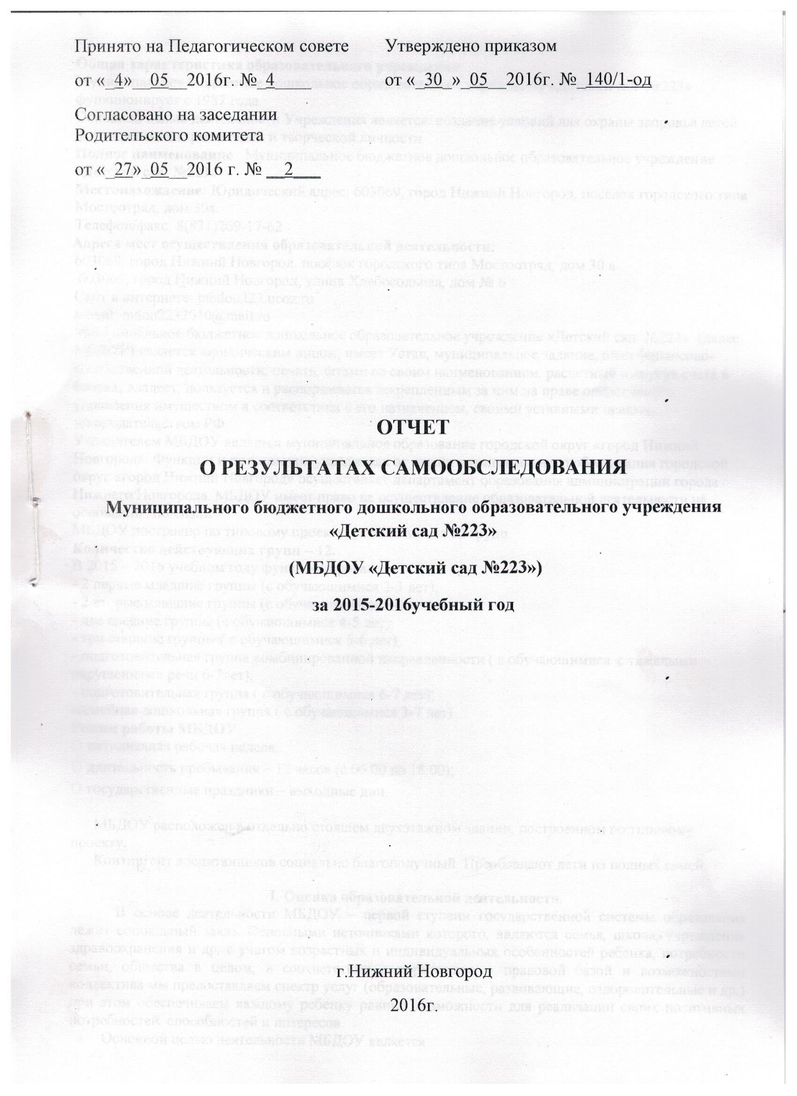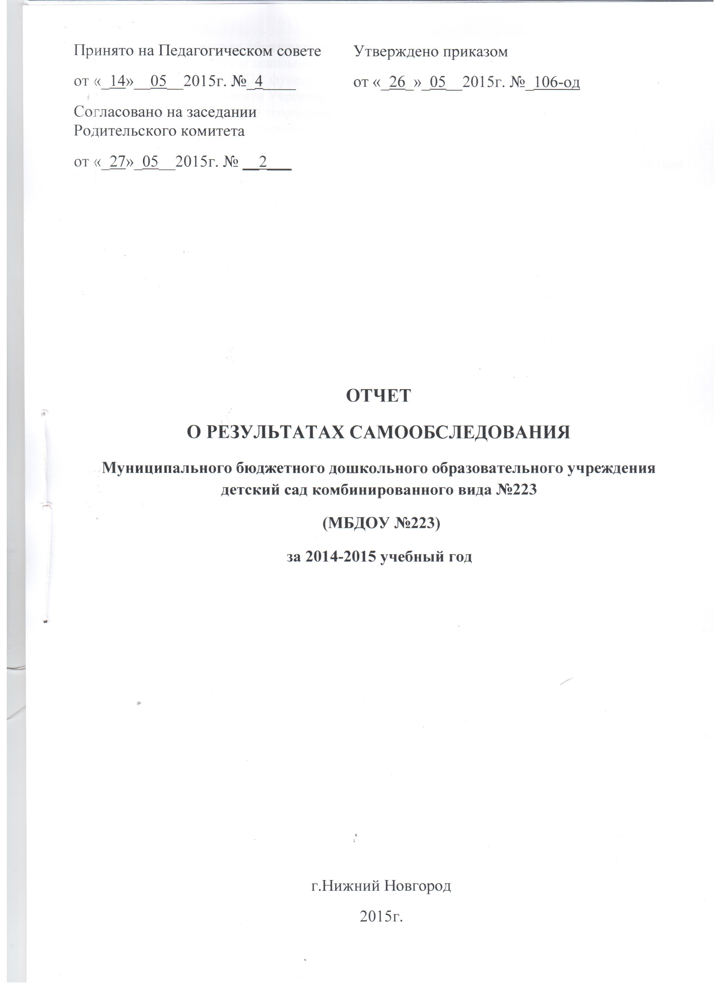

Общая характеристика образовательного учреждения
Муниципальное бюджетное дошкольное образовательное учреждение «Детский сад №223» функционирует с 1987 года.
Основной целью деятельности Учреждения является: создание условий для охраны здоровья детей, формирования гармоничной и творческой личности.
Полное наименование : Муниципальное бюджетное дошкольное образовательное учреждение «Детский сад №223»
Местонахождение: Юридический адрес: 603069, город Нижний Новгород, посёлок городского типа Мостоотряд, дом 30а.
Телефон/факс: 8(831)269-17-62
Адреса мест осуществления образовательной деятельности:
603069, город Нижний Новгород, посёлок городского типа Мостоотряд, дом 30 а
603069, город Нижний Новгород, улица Хлебосольная, дом № 6
Сайт в интернете: mbdou223.ucoz.ru
e-mail: mdou2232010@mail.ru
Муниципальное бюджетное дошкольное образовательное учреждение «Детский сад №223» (далее-МБДОУ) является юридическим лицом, имеет Устав, муниципальное задание, план финансово-хозяйственной деятельности, печать, штамп со своим наименованием, расчетный и другие счета в банках, владеет, пользуется и распоряжается закрепленным за ним на праве оперативного управления имуществом в соответствии с его назначением, своими уставными целями, законодательством РФ.
Учредителем МБДОУ является муниципальное образование городской округ «город Нижний Новгород». Функции и полномочия учредителя от имени муниципального образования городской округ «город Нижний Новгород» осуществляет департамент образования администрации города Нижнего Новгорода. МБДОУ имеет право на осуществление образовательной деятельности на основании Лицензии.
МБДОУ построено по типовому проекту, рассчитано на 12 групп.
Количество действующих групп – 12.
В 2015 – 2016 учебном году функционировали:
- 2 первые младшие группы (с обучающимися 2-3 лет);
- 2 вторые младшие группы (с обучающимися 3-4 лет);
- две средние группы (с обучающимися 4-5 лет);
- три старшие группы ( с обучающимися 5-6 лет);
- подготовительная группа комбинированной направленности ( с обучающимися с тяжелыми нарушениями речи 6-7лет);
- подготовительная группа ( с обучающимися 6-7 лет);
-семейная дошкольная группа ( с обучающимися 3-7 лет).
Режим работы МБДОУ
• пятидневная рабочая неделя;
• длительность пребывания – 12 часов (с 06.00 до 18.00);
• государственные праздники – выходные дни.

МБДОУ расположен в отдельно стоящем двухэтажном здании, построенном по типовому проекту.
Контингент воспитанников социально благополучный. Преобладают дети из полных семей.
I. Оценка образовательной деятельности.
В основе деятельности МБДОУ – первой ступени государственной системы образования лежит социальный заказ. Основными источниками которого, являются семья, школа, учреждения здравоохранения и др. с учетом возрастных и индивидуальных особенностей ребенка, потребности семьи, общества в целом, в соответствии с нормативно – правовой базой и возможностями коллектива мы предоставляем спектр услуг (образовательные, развивающие, оздоровительные и др.) при этом обеспечиваем каждому ребенку равные возможности для реализации своих позитивных потребностей, способностей и интересов.
Основной целью деятельности МБДОУ является:
образовательная деятельность по образовательным программам дошкольного образования, присмотр и уход за детьми.
Предметом деятельности МБДОУ является образовательная деятельность, направленная на достижение целей деятельности Учреждения.
Для достижения указанной цели МБДОУ осуществляет основные виды деятельности:
- реализация основных общеобразовательных программ – образовательных программ дошкольного образования;
- осуществление присмотра и ухода за детьми.
Содержание образовательного процесса определяется основной образовательной программой МБДОУ.
Приоритетным направлением деятельности МБДОУ в 2015-2016 учебном году было выполнение 2-х годовых задач:
- Совершенствование работы по профилактике детского дорожно-транспортного травматизма через организацию игр и занятий по формированию осознанного безопасного поведения на дороге.
- Развитие познавательно-речевой активности дошкольников через ознакомление обучающихся с художественной литературой.

Поставленные задачи решали в разных формах методической работы: педагогические советы, семинары-практикумы, консультации, открытые просмотры, мастер-классы, деловые игры, смотры-конкурсы и др.
В рамках реализации первой задачи годового плана: «Совершенствовать работу по профилактике детского дорожно-транспортного травматизма через организацию игр и занятий по формированию осознанного безопасного поведения на дороге» в МБДОУ были проведены следующие методические мероприятия:
- Консультации для педагогов:
1.1. «Основные принципы формирования осознанного безопасного поведения на дороге»
1.2. «Игры и занятия, направленные на формирование осознанного безопасного поведения на дороге»
1.3. «Необходимость проведения работы по профилактике детского дорожно-транспортного травматизма для охраны жизни и здоровья детей»
2. Семинары-практикумы:
2.1. «Использование дидактических игр по ознакомлению дошкольников с правилами дорожного движения»
2.2. «Особенности организации непосредственной образовательной деятельности по формированию осознанного безопасного поведения на дороге»
3. открытые показы непосредственной образовательной деятельности;
4. «Педагогическая гостиная» по обмену опытом работы по данной проблеме;
5. изготовление педагогами наглядных пособий и игр;
6. тематический контроль «Работа по профилактике детского дорожно-транспортного травматизма»;
7. педагогический совет: «Организация игр и занятий по профилактике детского дорожно-транспортного травматизма - основа осознанного безопасного поведения на дороге».
8. консультации для родителей «Воспитание осознанного отношения к соблюдению ПДД у дошкольников», «Дети на дороге - как учить детей осторожности»
9. групповые и общее родительские собрания по теме
Методическая работа в МБДОУ по реализации данной задачи способствовала:
-повышению профессионального уровня педагогов и степени их вовлечённости в деятельность;
-формированию профессионального взаимодействия педагогов с детьми;
- развитию системы продуктивного взаимодействия между участниками образовательного процесса,
-повышению педагогической компетентности родителей по данной проблеме.
В системе методической работы МБДОУ в рамках реализации второй задачи годового плана: «Развитие познавательно-речевой активности дошкольников через ознакомление обучающихся с художественной литературой» были проведены следующие мероприятия:
-Консультации:
  - «Художественная литература – важный фактор развития познавательно-речевой активности у дошкольников. Обзор материала по по программе «От рождения до школы» Н.Е. Вераксы ред. 2014г. («Речевое развитие» - приобщение к художественной литературе)
1.2.«Воспитание интереса и любви к чтению – основная цель приобщения к художественной литературе»
1.3. «Речь - важный источник знаний об окружающем мире, средство их фиксации»
1.4. «Опыт работы «Познавательно-речевое развитие через ознакомление с художественной литературой»
-семинары-практикумы:
«Система работы по развитию познавательно-речевой активности у дошкольников», «Работа по развитию речи дошкольников при ознакомлении с художественной литературой»
-открытые просмотры:
1. «Ладушки, ладушки» (1 младшая группа «Солнышко»)
2.«Наши сказки» (старшая группа «Колокольчик»)
3.«Книги – наши гости» (старшая группа «Грибок»
4.Беседа по сказкам «Где был зайка?» (средняя группа «Ручеек»)
5.Чтение сказки «Лиса и волк» (2 младшая группа «Капелька»)
6.НОД по речевому развитию (семейная дошкольная группа)
7.«С книжкой на скамейке» (2 младшая группа «Капелька»)

-тематический контроль: «Развивающая предметно-пространственная среда по речевому развитию»;
-Педагогический совет: «Развиваем познавательно-речевую активность дошкольников через ознакомление с художественной литературой»;
-подготовлены консультации и рекомендации для родителей «Развитие познавательно-речевой активности с учётом возраста и индивидуальных особенностей ребёнка», «Читаем вместе»;
- групповые родительские собрания по проблеме развития речи детей.

II.Оценка системы управления в Учреждении

Управление детским садом осуществляется на основании нормативно-правовых актов, касающихся организации дошкольного образования:
- Федеральный закон от 29 декабря 2012 г. № 273-ФЗ «Об образовании в Российской Федерации»
- Приказ Министерства образования и науки РФ от 17 октября 2013 г. № 1155 «Об утверждении федерального государственного образовательного стандарта дошкольного образования» (зарегистрировано в Минюсте РФ 14 ноября 2013 г., № 30384).
- Постановление Главного государственного санитарного врача Российской Федерации от 15 мая 2013 г. № 26 «Об утверждении СанПиН 2.4.1.3049-13 «Санитарно-эпидемиологические требования к устройству, содержанию и организации режима работы дошкольных образовательных организаций».
- Письмо Министерства образования и науки РФ от 10 января 2014 года № 08-5 «О соблюдении организациями, осуществляющими образовательную деятельность, требований, установленных федеральным государственным образовательным стандартом дошкольного образования».
- Письмо Министерства образования и науки России от 27.09.2012 № 08-406 «Об организации семейных дошкольных групп в качестве структурных подразделений ДОУ».
- Письмо Министерства образования и науки РФ от 18 апреля 2008г. N АФ-150/06 «О создании условий для получения образования детьми с ограниченными возможностями здоровья и детьми-инвалидами».
- Письмо Министерства образования и науки РФ от 7 июня № ИР-535)07 «О коррекционном и инклюзивном образовании детей».
- «Порядок организации и осуществления образовательной деятельности по основным общеобразовательным программам – образовательным программам дошкольного образования». Приказ Минобразования и науки РФ от 30.08. 2013 г. № 1014;
- Трудового кодекса,
- Семейного кодекса,
- Конвенции о правах ребенка,
- Закона РФ «Об основных гарантиях прав ребенка»
- Устава
- Лицензии
- И других локальных актов, регламентирующих деятельность Учреждения согласно Устава
В МБДОУ создана традиционная трехуровневая структура управления коллективом с преобладанием демократического стиля управления и административных методов, которые способствуют стабильному функционированию МБДОУ.
Управление ДОУ строится на следующих принципах:
- коллегиальность в руководстве, делегирование полномочий;
- требовательность;
- контроль исполнения;
- демократичность и направленность всей работы на решение задач стабильного функционирования ДОУ и в то же время развитие;
- единоначалия и самоуправления; (заведующая является единоличным руководителем, осуществляющим непосредственное руководство учреждением).
Формами самоуправления являются:
- Общее собрание;
- Педагогический совет;
- Родительский комитет.
Общее собрание, в состав которого входят все работники детского сада, обсуждает и принимает проект коллективного договора, рассматривает и обсуждает Программу развития учреждения; рассматривает и обсуждает Проект годового плана работы ДОУ; обсуждает вопросы состояния трудовой дисциплины и мероприятия по ее укреплению; рассматривает вопросы охраны и безопасности условий труда, охраны здоровья воспитанников.
Педагогический совет осуществляет функцию управления педагогической деятельностью ДОУ:
- рассматривает и обсуждает Образовательную программу ДОУ, определяет направления образовательной деятельности детского сада, выбор образовательных программ, технологий и методик;
- рассматривает проект Годового плана работы ДОУ;
- организует выявление, обобщение, распространение и внедрение передового опыта среди педагогических работников детского сада;
- заслушивает отчеты заведующего о создании условий для реализации Образовательной программы учреждения.
Родительский комитет, в состав которого входят представители родительской общественности от всех групп, содействует организации совместных мероприятий детей, родителей, педагогов ДОУ, оказывает посильную помощь в укреплении материально – технической базы детского сада, благоустройстве его помещений и участка, привлекает спонсорские средства.
Система управления построена с учётом принципов единоначалия и самоуправления в соответствии с действующим законодательством. Управление МБДОУ осуществляется в режиме функционирования, т.е. направлено на закрепление и воспроизведение имеющихся результатов.
В детском саду существует достаточно эффективная, профессиональная, компетентная система административного и оперативного управления коллективом.
Алгоритм управления в МБДОУ выстраивается как последовательность основных управленческих действий: анализ, планирование, организация, руководство и контроль.
В результате комплексного исследования системы управления МБДОУ было выявлено, что в детском саду существует достаточно эффективная, профессиональная, компетентная система административного и оперативного управления коллективом. Руководитель в равной и высокой степени ориентирован на задачи и отношения. Подчиненные, как правило, хотят, но не всегда могут нести ответственность, так как обладают средним уровнем зрелости.
В МБДОУ практикуется: материальная и моральная поддержка инициативы работников, регулярное проведение консультаций, детальное обсуждение порядка работы, разработка и внедрение правил и инструкций.
Управленческая деятельность осуществляется посредством административного совета (заведующий, члены администрации), общественного (Родительский комитет, родительские собрания, родительские комитеты в каждой группе), коллективного управления (Общее собрание Учреждения, Педагогический совет).
Система управления Учреждением состоит из следующих компонентов:
Анализ основных направлений и показателей деятельности детского сада в динамике и в разрезе осуществляется по данным тематических и оперативных контролей и наблюдений за деятельностью МБДОУ. Функция планирования основывается на системном подходе. Ежегодно на основе анализа работы Учреждения за истекший период составляется годовой план работы на учебный год, который охватывает все стороны учебно-воспитательной работы МБДОУ и предусматривает ее непрерывность и последовательность. Календарные и индивидуальные планы работы конкретизируют долгосрочное планирование по выбору оптимальных путей, средств и методов, а также по определению основных видов деятельности, мероприятий, подбору и расстановке конкретных исполнителей, сроков исполнения для получения планируемого результата в целом. Объектом организационной деятельности являются все участники педагогического процесса, сотрудники, дети и их родители. Организация их совместной деятельности, установление взаимоотношений для объединения их усилий в процессе выполнения плана работы детского сада, осуществляется через организационную функцию управления.
Управленческие функции регулирования и контроля проходят через разные виды, формы и методы контроля по основным направлениям жизнедеятельности учреждения для решения его уставных целей и задач. Регламентация этой деятельности основывается на разработанном и утвержденном локальном акте «Положение о контрольной деятельности».
Одним из важнейших условий эффективного управления МБДОУ на сегодняшний момент времени, считаем деятельность, направленную на организацию совместной работы всех его участников по повышению качества образовательного процесса, так и деятельность, направленную на адаптацию МБДОУ к изменяющимся социально-экономическим условиям. В соответствии с этим в практику работы МБДОУ внедряются идеи педагогического менеджмента, который включает совокупность принципов, средств, форм и методов управления педагогическим процессом в целях удовлетворения запросов воспитанников и их родителей.
По итогам проверок принимаются управленческие решения в виде справок, актов, рекомендаций и приказов, которые рассматриваются на заседаниях коллегиальных органов. Помимо административного контроля, в практику работы детского сада входит самоконтроль, самоанализ и самооценка педагогической деятельности, внедряется педагогический анализ развития детей.

III. Оценка содержания и качества подготовки воспитанников
В соответствии с ФЗ № 273 "Об образовании в Российской Федерации" (ст. 58) промежуточная и итоговая аттестация обучающихся по образовательным программам дошкольного образования не проводится.
В соответствии с Федеральным государственным образовательным стандартом дошкольного образования при реализации основной образовательной программы дошкольного образования может проводиться оценка индивидуального развития детей. Такая оценка производится педагогическим работником в рамках педагогической диагностики (оценки индивидуального развития детей дошкольного возраста, связанной с оценкой эффективности педагогических действий и лежащей в основе их дальнейшего планирования).
Оценка индивидуального развития детей проводится педагогами в ходе внутреннего мониторинга становления основных (ключевых) характеристик развития личности ребенка, результаты которого используются только для оптимизации образовательной работы с группой дошкольников и для решения задач индивидуализации образования через построение образовательной траектории для детей, испытывающих трудности в образовательном процессе или имеющих особые образовательные потребности.
Оценка становления основных (ключевых) характеристик развития личности ребенка осуществляется с помощью заполнения педагогами индивидуальных карт развития и нндивидуальных образовательных маршрутов (для обучающихся с тяжёлыми нарушениями речи)
Оценка индивидуального развития обучающихся, связанная с оценкой педагогических действий, лежащих в основе дальнейшего планирования проводится педагогическим работником в рамках педагогической диагностики.
Педагогическая диагностика проводится в ходе наблюдений за активностью детей в спонтанной и специально организованной деятельности.
Инструментарием для анализа результатов освоения обучающимися Программы являются индивидуальные карты развития обучающихся (для обучающихся групп общеразвивающей направленности) и индивидуальные образовательные маршруты (для обучающихся с тяжёлыми нарушениями речи) при освоении программы, позволяющие фиксировать индивидуальную динамику и перспективы развития каждого ребенка в ходе:
- коммуникации со сверстниками и взрослыми (как меняются способы установления и поддержания контакта, принятия совместных решений, разрешения конфликтов, лидерства и пр.);
- игровой деятельности;
- познавательной деятельности (как идет развитие детских способностей, познавательной активности);
- проектной деятельности (как идет развитие детской инициативности, ответственности и автономии, как развивается умение планировать и организовывать свою деятельность);
- художественной деятельности;
- физического развития.
Результаты освоения обучающимися программы могут использоваться исключительно для решения следующих образовательных задач:
- индивидуализации образования (в том числе поддержки ребенка, построения его образовательной траектории или профессиональной коррекции особенностей его развития);
- оптимизации работы с группой детей.

В ходе образовательной деятельности педагоги создают педагогические ситуации, чтобы оценить индивидуальную динамику развития ребёнка и скорректировать свои действия.
Индивидуальные карты развития ориентированы на то, что в итоге мониторинга на основе наблюдения будет представлена информация об общей картине развития всех детей группы и о месте каждого ребенка в ней.
Применение данного метода при оценке становления основных (ключевых) характеристик развития личности ребенка дает довольно полную и достоверную диагностическую картину и имеет большую ценность для организации образовательного процесса. Индивидуальная карта развития и индивидуальный образовательный маршрут как диагностический инструмент дает возможность педагогу одновременно оценить качество текущего образовательного процесса и составить индивидуальную картину развития ребенка в соответствии с заданными целевыми ориентирами.
Целевые ориентиры программы выступают основаниями преемственности дошкольного и начального общего образования. При соблюдении требований к условиям реализации Программы настоящие целевые ориентиры предполагают формирование у детей дошкольного возраста предпосылок к учебной деятельности на этапе завершения ими дошкольного образования.
Одной из главной задач перед дошкольным учреждением стоит задача охраны и укрепления здоровья обучающихся.
Оздоровительная работа в ДОУ проводится на основе нормативно - правовых документов:
- ФЗ № 52 «О санитарно-эпидемиологическом благополучии населения».
- СанПиН 2.4.1.3049-13 «Санитарно-эпидемиологические требования к устройству, содержанию и организации режима работы дошкольных организациях».
В ДОУ разработан и используется мониторинг состояния здоровья воспитанников, что важно для своевременного выявления отклонений в их здоровье. Используется индивидуально – дифференцированный подход на занятиях физической культурой.
Для всех возрастных групп разработан режим дня с учётом возрастных особенностей детей и специфики сезона (на тёплый и холодный период года). Для детей раннего возраста, впервые посещающих ДОУ, имеется специальный адаптационный режим.
Для занятий с детьми в зале имеется необходимое современное оборудование. В группах имеются спортивные центры развития двигательной активности, во всех группах имеется достаточное количество разнообразного спортивно-игрового оборудования.
В течение года систематически проводится в детском саду:
- утренняя гимнастика в зале и на улице,
- регламентированная образовательная деятельность,
- реализуется система физкультурно-оздоровительной работы,
- спортивные праздники, развлечения.
Результаты диагностики уровня физического развития детей выявили положительную динамику их физического развития.
Заболеваемость детей до 3-х лет за 2013-2015 годы
 | Общая  (сл. на 1000) | Грипп+ОРВИ  (сл.на 1000) | Число дней, пропущенных по болезни1 реб.
2013г. | 384,6 | 9 | 5,3
2014г. | 80 | 4 | 1,3
2015г. | 37 | 2 | 2,6

Заболеваемость детей 3-7 лет за 2013-2015 годы

 | Общая  (сл. на 1000) | Грипп+ОРВИ  (сл.на 1000) | Число дней, пропущенных по болезни1 реб.
2013г. | 295,2 | 47 | 5,3
2014г. | 461,9 | 55 | 4,7
2015г. | 386,6 | 72 | 2,6

Ежегодно разрабатывается план мероприятий по профилактике и предупреждению заболеваний гриппом.
Своевременно проводится диспансеризация и вакцинация детей. Охват профилактическими прививками около 100%.
IY. Оценка организации учебного процесса.
Учебный план на 2015 – 2016 учебный год разработан в соответствии с:
- Федеральным законом от 29.12.2012г. № 273-ФЗ «Об образовании в Российской Федерации»;
- Приказом Министерства образования и науки Российской Федерации от 30.08.2013 № 1014 «Об утверждении порядка организации и осуществления образовательной деятельности по основным общеобразовательным программах - образовательным программам дошкольного образования»;
- Примерной основной общеобразовательной программой «От рождения до школы» под редакцией Н.Е. Вераксы, Т.С. Комаровой, М.А. Васильевой, 2014 г.;
- Санитарно-эпидемиологическими правилами и нормативами СанПиН 2.4.1.3049-13 «Санитарно-эпидемиологические требования к устройству, содержанию и организации режима работы дошкольных образовательных учреждений», от 13.05.2013г.;
- Приказом Министерства образования и науки Российской Федерации от 17.10.2013 № 1155 «Об утверждении федерального государственного стандарта дошкольного образования»;
- Письмом «Комментарии к ФГОС дошкольного образования» Министерства образования и науки Российской Федерации от 28.02.2014 г. № 08-249;
- Уставом
Учебный план на 2015 – 2016 учебный год является нормативным актом, устанавливающим перечень образовательных областей и объём учебного времени, отводимого на проведение организованной образовательной деятельности.

Организация непосредственно образовательной деятельности:
- для детей с 2 до 3 лет – подгрупповая;
- для детей с 3 лет до 7 лет - подгрупповые, фронтальные.
Максимально допустимый объем образовательной нагрузки соответствует санитарно-эпидемиологическим правилам и нормативам СанПиН 2.4.1.3049-13 «Санитарно-эпидемиологические требования к устройству, содержанию и организации режима работы дошкольных образовательных организаций», утвержденным постановлением Главного государственного санитарного врача Российской Федерации от 15 мая 2013 г. № 26 (зарегистрировано Министерством юстиции Российской Федерации 29 мая 2013 г., регистрационный № 28564).
Для детей в возрасте от 2 до 3 лет непосредственно образовательная деятельность составляет не более 1,5 часа в неделю (игровая, музыкальная деятельность, общение, развитие движений. Допускается осуществлять образовательную деятельность в первую и во вторую половину дня (по 8-10 минут). Допускается осуществлять образовательную деятельность на игровой площадке во время прогулки.
Продолжительность непрерывной непосредственно образовательной деятельности для детей от 3 до 4-х лет - не более 15 минут, для детей от 4-х до 5-ти лет - не более 20 минут, для детей от 5 до 6-ти лет - не более 25 минут, а для детей от 6-ти до 7-ми лет - не более 30 минут. Максимально допустимый объем образовательной нагрузки в первой половине дня в младшей и средней группах не превышает 30 и 40 минут соответственно, а в старшей и подготовительной - 45 минут и 1,5 часа соответственно. В середине времени, отведенного на непрерывную образовательную деятельность, проводят физкультурные минутки. Перерывы между периодами непрерывной образовательной деятельности - не менее 10 минут. Образовательная деятельность с детьми старшего дошкольного возраста может осуществляться во второй половине дня после дневного сна. Ее продолжительность должна составлять не более 25 - 30 минут в день. В середине непосредственно образовательной деятельности статического характера проводятся физкультурные минутки. Образовательную деятельность, требующую повышенной познавательной активности и умственного напряжения детей, следует организовывать в первую половину дня. Для профилактики утомления детей в середине занятия проводятся физкультминутки. На самостоятельную деятельность детей 3-7 лет (игры, подготовка к образовательной деятельности, личная гигиена) в режиме дня должно отводиться не менее 3-4 часов.
Y.Оценка качества кадрового обеспечения
Кадровый состав
Важнейшими показателями, влияющими на результативность педагогического процесса, являются человеческие ресурсы, а именно, педагогические кадры учреждения. Состав педагогического коллектива стабилен. Большую часть педагогического коллектива составляют педагоги, сочетающие опыт и профессиональную мобильность.

Численность педагогического состава

Кадры | Всего работников
Педагогические кадры:  Воспитатели  Старший воспитатель | 21  1
Специалисты:  музыкальный руководитель  инструктор по физкультуре  педагог-психолог  учитель-логопед  социальный педагог | 1  2  1  1  1

Образовательный ценз педагогов

Образование | Количество педагогов
Высшее | 11
Средне специальное, педагогическое | 14
Обучается заочно в пед.колледже | 1
Обучается заочно в ВУЗе | 2

Педагогический стаж педагогов

Педагогический стаж | Количество педагогов
От 1 до 5 лет | 12
От 5 до 10 лет | 11
От 10 лет и выше | 15

Уровень квалификации педагогов

Всего педагогических  работников | Высшая категория |  | 1  категория |  | соответствие  занимаемой  должности
Всего педагогических  работников | Чел. | % | Чел. | % | Чел. | %
27 | 1 | 3 | 1 | 3 | 18

Работа с кадрами в 2015 - 2016 учебном году была направлена на повышение профессионализма, творческого потенциала педагогической культуры педагогов, оказание методической помощи педагогам.
В течение 2015-2016 уч.гда доля педагогических и руководящих работников дошкольного учреждения, прошедших повышение квалификации по вопросам введения ФГОС ДО, составило 100%.
Вывод: Педагоги постоянно повышают свой профессиональный уровень, посещают методические объединения, знакомятся с опытом работы своих коллег и других дошкольных учреждений, приобретают и изучают новинки периодической и методической литературы, участвуют в профессиональных конкурсах различного уровня (районных, городских, региональных и федеральных). Все это в комплексе дает хороший результат в организации педагогической деятельности и улучшении качества образования и воспитания дошкольников.
YI. Оценка учебно-методического, библиотечно-информационного обеспечения
Учебно-методическое обеспечение включает работу по оснащению образовательной деятельности передовыми методиками, учебно-методическими комплексами, методическими средствами, способствующими более эффективной реализации программно-методической, воспитательной деятельности педагогических работников
За 2015-2016 учебный год значительно увеличилось количество методических и наглядных пособий для всех групп.
Учебно-методическое обеспечение соответствует условиям
реализации основной общеобразовательной программы дошкольного образования.
В ДОУ имеется библиотека методической и художественной литературы для детей (хрестоматии для чтения, сказки, стихи, рассказы отечественных и зарубежных писателей), научно-популярная литература (атласы, энциклопедии и т.д.), репродукции картин, иллюстративный материал, дидактические пособия, демонстрационный и раздаточный материал.
Также имеется методическая литература по направлениям развития: социально-личностное, физкультурно-оздоровительное, познавательно-речевое, художественно-эстетическое в соответствии с ООП ДО; научно-методическая литература, теория и методика организации деятельности дошкольников, дошкольная педагогика и психология, словари.
В фонде периодической литературы ДОУ есть подписные издания для педагогов: «Справочник старшего воспитателя ДОУ», «Ребёнок в детском саду», «Дошкольное воспитание» «Управление ДОУ», «Музыкальный руководитель».
Учет библиографического фонда ДОУ ведется с помощью картотеки методической и художественной литературы.
Однако,в условиях незавершенного цикла проведения экспертизы программ дошкольного образования и формирования реестра примерных основных образовательных программ, которые призваны создать методическую базу полноценного внедрения ФГОС ДО в системе дошкольного образования, работа по пополнению и обновлению учебно-методического комплекса реализуемых в ДОУ программ за отчётный период продолжается.
Перспективы:
Сформировать учебно-методический комплекс образовательной деятельности ДОУ в соответствии с реестром примерных основных образовательных программ.
Информационное обеспечение включает:
― в ДОУ имеется электронная почта, работает сайт ДОУ.Информация на сайте размещается в соответствии с нормативно-правовыми документами, определяющими содержание сайта, сроки обновления сведений и пр.
YII.Оценка материально-технического обеспечения Учреждения.
В дошкольном учреждении создана материально-техническая база для жизнеобеспечения и развития детей, ведется систематически работа по созданию предметно-развивающей среды. Здание детского сада светлое, имеется центральное отопление, вода, канализация, сантехническое оборудование в удовлетворительном состоянии. Во всех групповых комнатах спальные комнаты отделены друг от друга.
В детском саду имеются:
- групповые и спальные помещения
- кабинет заведующего
- кабинет методического развития
- кабинет заместителя заведующего
- кабинет делопроизводителя
- кабинет специалиста по охране труда
- медицинский кабинет
- процедурный кабинет
- изолятор
- музыкальный зал
- физкультурный зал
- тренажерный зал
- кабинет психолога
- кабинет учителя-логопеда
- пищеблок
- прачечная

В группах создана комфортная, безопасная предметно-развивающая среда.
Игры, игрушки, дидактический материал, издательская продукция соответствуют общим закономерностям развития ребёнка на каждом возрастном этапе. Имеется оборудование для организации всех видов детской деятельности. Оборудование отвечает санитарно-эпидемиологическим правилам и нормативам, гигиеническим, педагогическим и эстетическим требованиям, требованиям безопасности.
На участках детского сада имеются веранды для проведения прогулок с детьми, малые игровые формы на всех участках, соответствующие возрастным особенностям детей, спортивная площадка, беговая дорожка, оформлены зоны отдыха, разбиты цветники, клумбы. Территория детского сада озеленена насаждениями по всему периметру. На территории учреждения имеются различные виды деревьев и кустарников, газоны, клумбы и цветники.
В настоящее время в МБДОУ произошла частичная модернизация материально-технической базы. Детский сад оснащен 8 персональными компьютерами, 2 ноутбуками . В детском саду имеется мультимедийная аппаратура. Была проведена работа по установке аппаратуры видеонаблюдения холлов на 1 и 2 этажах.
Для взрослых – благоприятный микроклимат в коллективе, развитие инновационного потенциала, обучение, непрерывный рост профессионального мастерства, квалифицированная 